המכללה האקדמית כנרת- בית הספר להנדסה ע"ש אחי רכוב

המחלקה ל- .B.Sc בהנדסת תוכנה

שם הקורס: מבוא לתכנות מערכות

מספר קורס : 0142191-00

שם פרויקט : Wine Java SQL Project

מוגש למרצה : מר בן-עמי דרור

מוגש מהסטודנטים :

לוזאן עאמר – 213313927

פדל אבו שאהין - 207605692



**רקע והקדמה :**

עולם היין הוא תחום רחב ומעמיק הכולל בתוכו מידע רב כמו מרכיבים כימיים, רמות חומציות, אחוזי אלכוהול ורמות איכות. חובבי יין, יצרנים וחוקרים נעזרים בנתונים אלו כדי לייעל את תהליכי הייצור ולשפר את איכות היין.  
ניתוח הנתונים עוזר להבין אילו תכונות משפיעות על איכות היין וכיצד ניתן לשפר אותן.

הפרויקט מתמקד בניתוח, אחסון וניהול מידע על יינות.

מדובר במערכת גרפית שמטרתה לאפשר למשתמשים לבצע חיפושים וסינונים של נתוני יין לפי תכונות שונות כמו חומציות, אחוז אלכוהול, צבע ואיכות.  
באמצעות המערכת ניתן להציג מידע על יינות מסוימים, לסנן אותם לפי תאריכים ולבצע ניתוח סטטיסטי על הערכים שלהם.

המטרות העיקריות של המערכת:  
✅ לספק ממשק משתמש אינטראקטיבי ונוח לחיפוש נתוני יין.  
✅ לאפשר ניתוח והשוואה בין יינות באמצעות נתונים כמותיים ואיכותיים.  
✅ לספק מידע סטטיסטי על נתוני היינות בהתאם לקריטריונים שונים.  
✅ להציג פילוחים על פי איכות היין, אחוז האלכוהול, צבע, ומאפיינים נוספים.

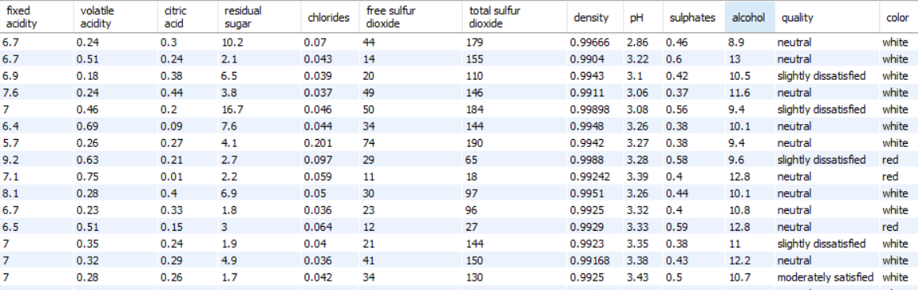

**מבוא לפרויקט:**

שלבי העבודה מההתחלה ועד לסיום :

* **שלב ראשון - התקנת סביבת העבודה**

התקנו את IntelliJ IDEA סביבת פיתוח מתקדמת לפיתוח ב java   
התקנו את Java Development Kit - JDK 11 ומעלה כדי שנוכל להשתמש ב JavaFX .  
התקנו את JavaFX SDK 23.0.2ספריית הפיתוח של JavaFX שמאפשרת לבנות ממשק גרפי.  
הורדנו את MySQL למחשב כדי שנוכל לשמור נתונים בצורה מסודרת.  
יצרנו מסד נתונים חדש באמצעות MySQL Workbench .

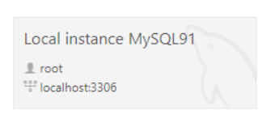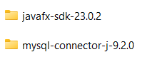

* **שלב שני - יצירת פרויקט חדש בIntelliJ**

פתחנו את IntelliJ ויצרנו פרויקט חדש עם JavaFX ו Maven.  
יצרנו תיקיות לפרויקט :  
: com.example.winejavasql התיקייה הראשית של הפרויקט.  
 : Controllersרשמנו כאן את כל הקבצים שמנהלים את הממשק הגרפי.  
Database : כאן הכנסנו את קובץ החיבור למסד הנתונים.  
 : FXMLשמנו כאן את כל קובצי ה-FXML שמגדירים את מבנה המסכים.  
 : styleשמנו כאן את קובץ styles.css שמכיל את העיצוב של המערכת.

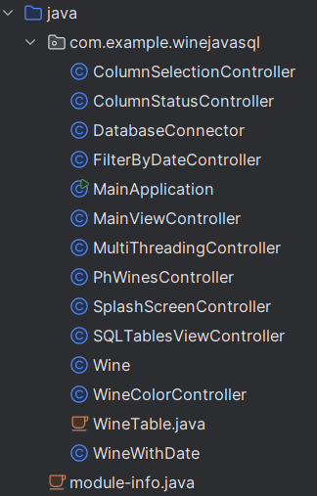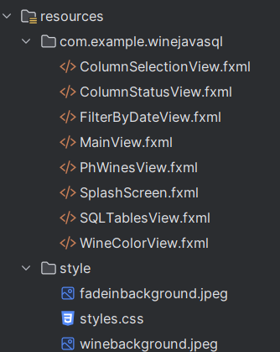

* **שלב שלישי - חיבור הפרויקט למסד נתונים (MySQL)**

כדי לחבר את Java למסד הנתונים, השתמשנו בספריית **JDBC** -

(Java Database Connectivity) שמאפשרת חיבור בין Java ל MySQL .

יבאנו את טבלת היינות wine שהיא מכילה את כל הנתונים על היינות כמו חומציות, אחוזי אלכוהול, איכות וצבע...

חיברנו את התוכנה למסד הנתונים באמצעות המחלקה DatabaseConnector.java :

* הגדרנו את **כתובת מסד הנתונים (URL)**
* הזנו את **שם המשתמש והסיסמה**
* בדקנו שהחיבור עובד בלי שגיאות

* **שלב רביעי - יצירת הממשק הגרפי (JavaFX + FXML)**

עיצבנו את המערכת עם  **FXML**שפה שמפרידה את מבנה המסכים מהקוד.  
יצרנו **מסך ראשי** (MainView.fxml)שמכיל כפתורים לכל הפעולות הדרושות.  
הוספנו **כפתורים לביצוע חיפושים וסינונים**.  
השתמשנו ב-**CSS** כדי להוסיף עיצוב מודרני וכפתורים עם אנימציות.

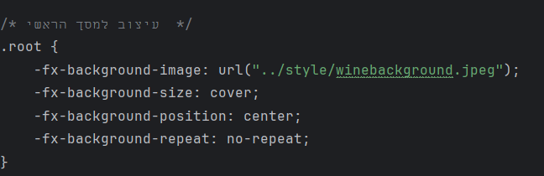

* **שלב חמישי - מימוש לוגיקת המערכת**

יצרנו **מחלקות מודל (Model Classes)** כדי לאחסן נתוני יין בצורה מסודרת

Wine.java, WineWithDate.java ...  
כתבנו **בקרי שליטה (Controllers)** שמנהלים את הפעולות והאינטראקציות במסכים.  
יצרנו שאילתות SQL שמבצעות:

* **שליפת נתונים**
* **חישוב סטטיסטיקות (Min/Max)**
* 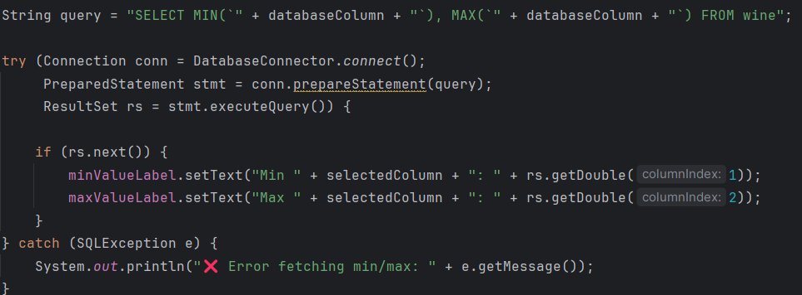**סינון נתונים לפי תאריכים**

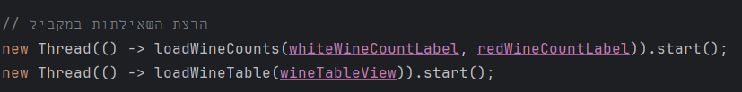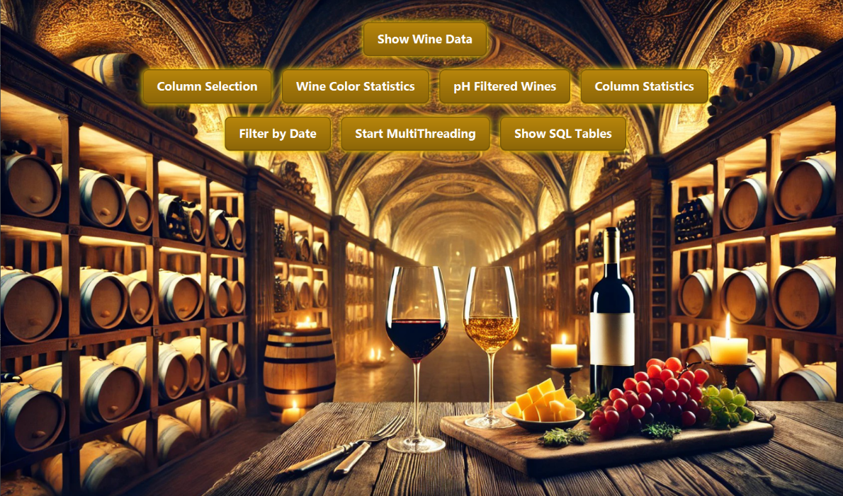

לאחר שבדקנו שהכל **עובד תקין**, התחלנו לכתוב שאילתות SQL לפי הדרישות שהוגדרו בקובץ הקורס במודל.

**מבנה הפרויקט :**

* **Controllers בקרי ממשק משתמש**

**מחלקות לוגיות שמנהלות את פעולות המערכת :**

DatabaseConnector - מנהל את החיבור ל-MySQL ומספק פונקציות לשליפת נתונים.

MainApplication - נקודת הכניסה הראשית של התוכנית.

MainViewController – מנהל את החלון הראשי של האפליקציה.

ColumnSelectionController – מאפשר למשתמש לבחור עמודות להצגה בטבלה.

ColumnStatusController – חישוב מינימום ומקסימום לעמודה נבחרת.

FilterByDateController – סינון נתוני יינות לפי טווח תאריכים.

SQLTableViewController – מנהל תצוגת טבלאות של יינות עם פילוחים מיוחדים.

WineColorController – ניתוח מספר היינות האדומים והלבנים וסכומם.

PhWinesController - מנהל תצוגה לפי ערך ה-pH של היינות.

MultiThreadingController - משמש להרצת שתי שאילתות והצגתן בצורה מקבילית.

SplashScreenController – מסך פתיחה עם אנימציה.

* **מודלים (Model Classes)**

Wine.java – מחלקה שמנהלת נתונים של יינות מהטבלה במסד הנתונים.

WineWithDate.java – מחלקה הכוללת את הנתונים עם הוספת עמודת תאריכים.

module-info.java - קובץ הגדרות של המודול ב Java (משמש בניהול מודולים של java9 ומעלה)

* **תיקיית המשאבים (resources)**

**תיקייה זו מכילה קבצים לעיצוב ממשק המשתמש ולמשאבים חיצוניים.**

**FXML (תצוגה גרפיות של JavaFX) :**

ColumnSelectionView.fxml - ממשק לבחירת עמודות להצגה.

ColumnStatusView.fxml - מסך להצגת ערכים מינימליים ומקסימליים.

FilterByDateView.fxml - מסך לסינון יינות לפי תאריכים.

MainView.fxml - התצוגה הראשית של המערכת.

PhWinesView.fxml - מסך לניתוח pH של יינות.

SplashScreen.fxml – מסך הפתיחה של התוכנה.

SQLTablesView.fxml - תצוגת טבלאות מסוננות של היינות.

WineColorView.fxml – סינון נתוני יין לפי צבע.

**עיצוב (style) :**

Styles.css – קובץ עיצוב שמגדיר את הצבעים, האנימציות והסגנון של המערכת

Fadeinbackground.jpeg – תמונת רקע למסך הפתיחה

Winebackground.jpeg – תמונת רקע למסך הראשי של הפרויקט

איך זה משתלב במערכת?

* מחלקות ה Controllers אחראיות על הפעולות שהמשתמש מבצע.
* קבצי ה FXML אחראיים על מבנה המסכים.
* מודלים משמשים לאחסון הנתונים ולהעברתם בין חלקי המערכת.
* DatabaseConnector מנהל את התקשורת עם MySQL.
* Styles.css משמש כדי לעצב את הממשק ולשפר את חווית המשתמש.

**בעיות מרכזיות שנתקלנו בהן וכיצד פתרנו אותן :**

ישנן כמה בעיות שנתקלנו בהן, אך מכל בעיה שצצה במהלך הפרויקט, השכלנו והשתדרגנו הרבה, מה שיעזור לנו בהמשך התואר.

* **שאילתת סינון לפי תאריכים :**

כשהוספנו את עמודה התאריכים לטבלה במסד הנתונים, נוספה העמודה לכל השאילתות האחרות שכבר כתבנו, אז פתחנו מחלקה נוספת שמכילה את הטבלה מהמסד נתונים עם עמודת התאריכים והמחלקה האחרת מכילה בלי, וככה יכולנו להפריד ולהשתמש במחלקה שרוצים.

* **עמודות לא מוצגות נכון בטבלאות :**

כאשר בחרנו עמודה מסוימת להצגה, המידע **לא נטען כמו שצריך**, ולעיתים הטבלה הייתה ריקה לחלוטין.

לאחר בדיקה מצאנו שהסיבה לכך הייתה שנתוני היינות נשמרו **בשם עמודה עם רווחים**, כמו fixed acidity ולאfixed_acidity אז כדי לפתור את הבעיה עטפנו את שמות העמודות ב  **backticks** כדי ש SQL יזהה אותם נכון

* **עיצוב המערכת לא נטען בכל מחשב :**

בחלק מהמחשבים קובץ styles.css לא נטען והמערכת הופיעה בעיצוב בסיסי בלבד.

הסיבהלכך היא שקובץ styles.css הופנה **בנתיב יחסי**, שלא תמיד עבד בכל מערכת הפעלה.  
במחשבים מסוימים, נתיב ה-CSS לא נמצא בתיקיית resources הנכונה.

כדי לפתור את הבעיה השתמשנו בטעינת **נתיב אבסולוטי** ולא יחסי :

**מסקנות וסיכום**

הפרויקט שלנו מתמקד ביצירת מערכת חכמה לניהול וניתוח נתוני יין, תוך שילוב של :

JavaFX , CSS , MySQL , Java , JDBC .  
יצרנו ממשק משתמש אינטראקטיבי עם טבלאות דינמיות וסינונים מתקדמים.  
חיברנו את המערכת למסד הנתונים באמצעות JDBC וביצענו שאילתות מורכבות לשליפה, עדכון וסינון נתונים.  
עבדנו עם קבצי FXML לניהול תצוגות, תוך שמירה על הפרדה בין הקוד הלוגי לממשק הגרפי.

איך הפרויקט שלנו משדרג את ניהול נתוני היין?

* מערכת נוחה ומסודרת להצגת יינות עם אפשרות לבחירת עמודות.
* סינון חכם של הנתונים לפי תאריכים, צבע, איכות ורמת. pH
* ניתוח סטטיסטי – הצגת ערכי מינימום ומקסימום של נתוני יין.
* ממשק משתמש מתקדם עם עיצוב מותאם אישית ואנימציות בCSS - .
* ביצועי מערכת משופרים עם שימוש בחיבורים אסינכרוניים למסד הנתונים.
* שימוש נכון בתכנות מונחה עצמים (OOP):
* כל מחלקה ממוקדת באחריות אחת בלבד.
* שימוש במודלים כדי לנהל נתונים בצורה מסודרת.
* מחלקות בקרה מנהלות את ממשק המשתמש.

**הפרויקט לא היה רק תהליך פיתוח, אלא מסע לימודי משמעותי** שבו רכשנו ידע מעשי בעבודה עם מסדי נתונים, תכנות מונחה עצמים ושיפור ביצועים.

היכולת ליישם את החומר שנלמד בקורס, לצד התמודדות עם קשיים ופתרונם, חיזקה לנו את היכולות שלנו כמתכנתים לעתיד!

💡לסיכום -המערכת בנויה בצורה נקייה ויעילה, כך שניתן בקלות להרחיב ולתחזק אותה בעתיד!

לבסוף...

אנו מודים לך מר **בן-עמי דרור** על הליווי וההדרכה המקצועית, על ההשקעה וההנחיה, הסבלנות והידע הרב שהעברת לנו במהלך הקורס!  
הפרויקט הזה היה עבורנו **חוויה לימודית מעשירה**, שבה הצלחנו **ליישם את החומר הנלמד בצורה מעשית** ולפתח מערכת אמיתית עם אתגרים טכניים ופתרונות חכמים.